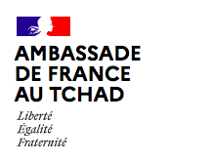   

2021-2022



MERISE : MODELISATION DU SYSTÈME D’INFORMATION POUR LA GESTION DES HOTELS

dirige par : Mr massar mahamat ali

 

Réalisée par : NODJIMONGOUM Mariana

SOMMAIRE

# Sommaire ……………………………………….……………………………………………..… 1

# Liste de figures ……………….....…………………………………………………………...……1

# Introduction …………………………………………………………………………...………......2

# Contexte du projet….………………………………………………………………..…………….3

# Méthode et outils ..........................................................................................................…... 4

# Méthode de conception……………………...………………………………........ 4

# Lucidchart …...........................................................................................................4

# SQL Server …………………………...………………………...…………………4

# II. Modélisation du système d’application ………………………………………...……………...4

# Identifications des entités et leurs propriétés………………………………….….……….4

# Les cardinalités de différentes associations……………………………………………… 4

# Les cardinalités de différentes associations …...………………….………………………5

# Modèle Conceptuel des Données (MCD) ………..………………………………….……5

# Modèle Logique des Données (MLD) ………………….……………..……………….…6

# Modèle Physique des Données (MPD) ………………….………………………….….....7

# Création de BD et implémentation des données …………………….…...........…….……8

# Conclusion ………………………………………………………………………………….…...10

# Liste des Figures

# Figure 1: MCD d’une application web pour la gestion des hôtels.................................................. 6

# Figure 2: MPD d’une application web pour la gestion des hôtels.................................................. 7

# Figure 3: Création base de données elmassar_db et création des tables......................................... 8

# Figure 4: Création des tables (suite)............................................................................................... 8

# Figure 5: Création des tables (suite et fin)...................................................................................... 9

# Figure 6: Insertion de données dans les tables................................................................................ 9

# **Introduction**

Merise est une méthode de développement des projets informatiques de gestion. Il est la somme de plusieurs méthodes qui sert à mieux organiser et informatiser une entreprise.

Pour le cas de la société al-massar qui consiste à la conception d’une application web pour la gestion des hôtels, nous utiliserons la méthode MERISE pour les différentes modélisations et conception et nous nous référons à MySQL à travers SQL server pour la création et l'implémentation de la base de données.

# 

# 

# 

# 

# 

# 

# 

# 

# 

# 

# 

# 

# 

# 

# 

# 

# 

# **Contexte du projet**

La société El-massar souhaite réaliser une application web pour la gestion de ses huit hôtels. Chaque hôtel est caractérisé par son nom, son adresse, CPH, Téléphone et un code unique. Chaque hôtel contient environ 80 chambres, une chambre est caractérisée par son numéro et un numéro de téléphone. On considère que ces hôtels sont classés en 4 catégories ou classes: nombre d'étoiles de un à cinq étoiles, et les caractéristiques. Chaque hôtel possède au maximum neuf catégories de chambres différentes. Une catégorie est connue par son Code (code Catégorie) et une Description. Cette application consiste à réaliser les **tâches** suivantes :

* Consultation de la disponibilité des chambres pour chaque réservation ;
* L’enregistrement d’une réservation par un client ;
* L’archivage et l’enregistrement des réservations qui ont été effectuées il y a plus de 8 jours avant l’arrivée du client ;
* L’enregistrement des diverses consommations (N° Consommation, Date consommation, Heure Consommation) durant le séjour d’un client ;
* L’établissement et l’enregistrement de la facture au départ du client ; cette facture regroupe le prix de la chambre et la quantité des prestations consommées pendant le séjour.

Modalités de réservation

Le client effectue une réservation avec deux méthodes possibles :

* En remplissant un formulaire de réservation sur Internet.
* Auprès d’une agence de réservation ou il remplit un imprimé de réservation. Le client indique son nom, son prénom, son adresse, sa ville, le code postal, son pays, son téléphone et son email. Le client exprime ensuite son besoin : catégorie de chambre, période de séjour (date début et date fin) et de classe d’hôtel. Si la demande est soluble une réservation est établie (N° Réservation, DateDébut, DateFin, DatePayeArrhes, MontantArrhes).

Tarification

* Le prix de la catégorie d’une chambre dépend de la classe d’hôtel ;
* Les prix des prestations (CodePrest, DesignationPrest) (Exemple de prestation : petit déjeuner, déjeuner ..) sont propres à chaque hôtel ;
* Le prix d’une chambre, dépend de la catégorie et de la caisse de l’hôtel ;
* Une réservation ne concerne qu’une seule chambre ;
* Les prix des prestations dépendent de chaque hôtel ;
* Les consommations doivent êtres mémorisée

# I. Méthode et outils

1. Méthode de conception

Dans notre travail, nous avons utilisé la méthode Merise (Méthode d’Étude et de Réalisation des Systèmes Informatique pour les Systèmes d’Entreprise) pour l’analyse, la conception et la réalisation de ce projet avec plusieurs niveau de traitement ( Conceptuel, Logique et Physique).

1. **Lucidchart**

La conception graphique a été faite avec Lucidchart qui est un outil de création des diagrammes. Elle ne fonctionne pas en offline, c’est un outil de modélisation qui sert à analyser et dessiner.

1. **SQL Server**

La base de données a été créée avec SQL Server, qui est un SGBD pour gérer des bases de données relationnelles, elle est à la fois libre et propriétaire. Elle permet d’accéder et manipuler facilement la base de données à travers le SQL (Structured Query Language).

# **II. Modélisation du système d’application**

1. **Identifications des entités et leurs propriétés**

Unmodèle conceptuel de données aide à analyser la structure conceptuelle d'un système d'information, afin d'identifier les principales entités à représenter, leurs attributs et les relations entre ces attributs. Un MCD est plus abstrait qu'un modèle de données logique ou physique.

Nous allons représenter graphiquement l’application web pour la gestion des hôtels.

Ce modèle permettra d'écrire de façon formelle les données qui seront utilisées.

1. Identification des différentes associations avec les entités

Client ------ Réservation

Client ------ Consommations

Réservation ------ Chambres

Chambres ------ Hôtel

Hôtel ------ Classes

Chambres ------ Catégories

Classes ------ Catégorie

Hôtel ------ Prestations

Consommations ------ Prestations

1. **Les cardinalités de différentes associations**

Client (1,n)---effectuer--- (1,1) Réservation

Client (0,n)---prendre--- (1,1) Consommations

Réservation (1,1)---concerner--- (0,n) Chambres

Chambres (1,1)---appartenir--- (1,n) Hotel

Hôtel (1,1)---avoir--- (0,n) Classes

Chambres (1,1)---appartenir--- (1,n) Catégories

Classes (1,n)---tarifier--- (1,n) Categorie

Hôtel (0,n)---offre--- (1,n) Prestations

Consommations (1,n)---concerner--- (0,n) Prestations

1. **Modèle Conceptuel des Données (MCD)**

Unmodèle conceptuel de données aide à analyser la structure conceptuelle d'un système d'information, afin d'identifier les principales entités à représenter, leurs attributs et les relations entre ces attributs. Un MCD est plus abstrait qu'un modèle de données logique ou physique.

Nous allons représenter graphiquement l’application web pour la gestion des hôtels.

Ce modèle permettra d'écrire de façon formelle les données qui seront utilisées.

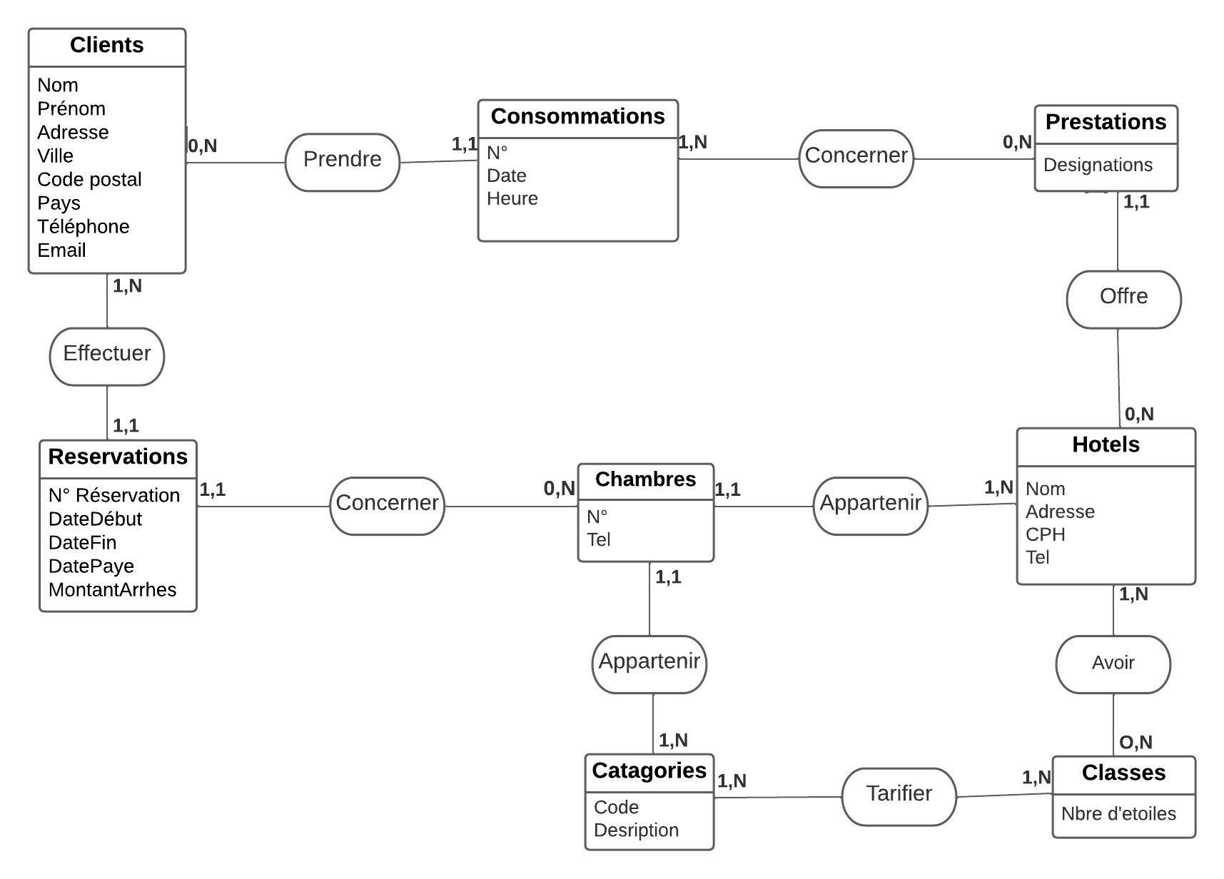**Figure 1 : MCD d’une application web pour la gestion des hôtels**

1. **Modèle Logique des Données (MLD)**

Le Modèle Logique de Données Relationnelles (MLDR) est la transposition du MCD, c'est -à -dire la description de la base qui va être créée. Les entités du MCD deviennent des relations du MLDR, et donc une table de la Base de Donnée.

ce modèle logique représente un choix logiciel et se présente comme suit :

Hôtel (N°hôtel, NomHotel, AdresseHotel, CPHotel, TélHotel, #Nbreétoile)

clients (Codeclient, Nom, Prénom, Adresse, Ville, CP, Pays, Tél, Émail)

Classes (Nbreétoile)

Catégories (CodeCatégorie, Description)

Consommations (N°consommation, DateConsommation, HeureConsommation, #Codeclient)

Réservations (N°Réservation , DateDebut, DateFin, DatePaye, Montant, #N°chambre,

#Codeclient )

Chambres (N°chambre, TélCh, #CodeCatégorie, N°Hôtel)

Prestations (CodePrestation, DesignationPrest)

Tarifier (#CodeCatégorie, #Nbreétoile, TarifUnitaire)

Offre (#CodePrestation, # N°hôtel, PrixPrestation)

1. **Modèle Physique des Données (MPD)**

La création du MPD est presque une formalité comparée à la création du MCD. Il s’agit de préparer l’implémentation dans un SGBDR.

Le modèle physique reflète un choix matériel pour l’application web.

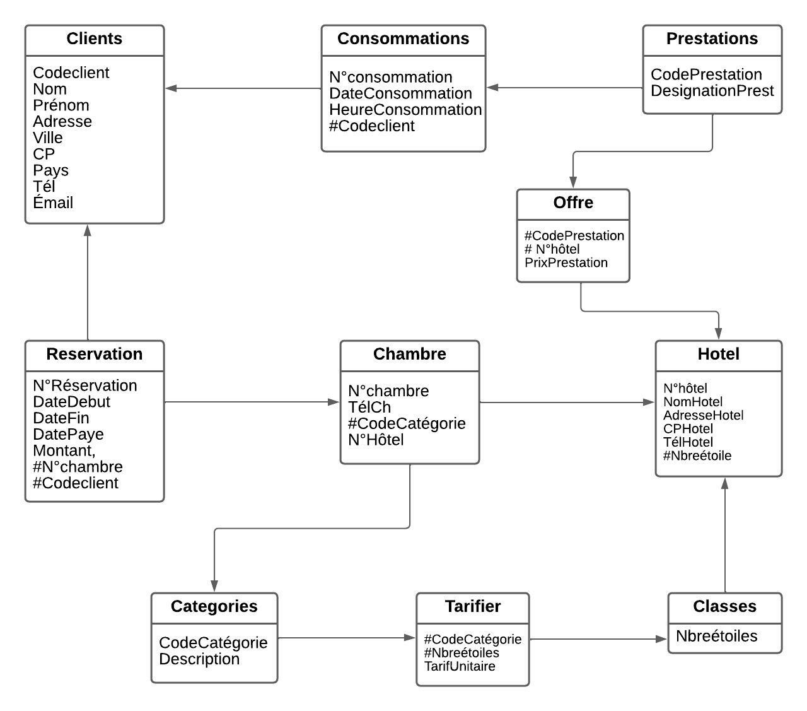**Figure 2 : MPD d’une application web pour la gestion des hôtels**

1. **Création de BD et implémentation des données**

Dans cette partie, il s'agira de créer une base de données (elmassar_db),ensuite les différentes tables afférentes et finir par les insertions dans les tables. Tout ce travail se fera avec SQL Server.

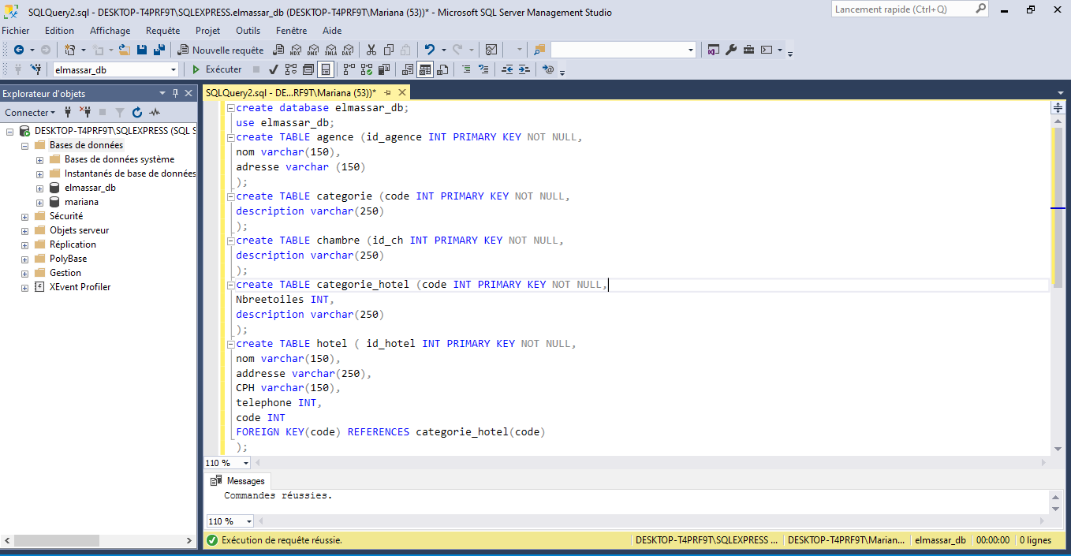

**Figure 3 : création base de données elmassar_db et création des tables**

# 

**Figure 4 : Création des tables (suite)**

# 

# 

# 

**Figure 5 : Création des tables (suite et fin)**

# 

# **Figure 6 : Insertion de données dans les tables**

# 

# **Conclusion**

En somme, l’informatisation d’un système d’information par Merise se passe nécessairement par le MCD, le MLD et le MPD. Ce travail a été réalisé suivant ce processus; il reste un modèle pour notre parcours lors de cette formation.